תרגיל בית 1 מבוא למחשוב ענן

**Sloth _Team**

לינק לגיט: <https://github.com/NivCohen1/HW1_Sloth.git>

|  |  |  |
| --- | --- | --- |
| **שם חבר הצוות** | **משימות שהוקצו** | **משימות שהושלמו** |
| ניב כהן- **מהנדס מערכת** | בניית פרסונה, ראיון, וempathy map ביחד עם עדן. | * בוצע |
| בר לייבוביץ | בניית מסכים המתארים את המערכת. | * בוצע |
| אלכס ברדנסקי | ניתוח סיפור הצלחה של הטמעת ענן-Nutanix | * בוצע |
| יאסר סעדי | Divergent / convergent thinking with the team | * בוצע |
| עדן עג'אינה | בניית פרסונה, ראיון, וempathy map ביחד עם ניב | * בוצע |
| ניל אדר | דרישות פונקציונליות/ולא פונקציונליות. | * בוצע |

**תרגיל 1:**

יש לבחור סיפור הצלחה של הטמעת ענן לבחירתכם, ולנתח אותו לפי הקריטריונים הבאים:

1. האם נעשה שימוש בענן פרטי/ציבורי/היברידי?
2. מודל שירות – SAAS/PAAS/IAAS
3. הציעו שלוש מטריקות לבדיקת הצלחת ההטמעה. נמקו במשפט קצר כל הצעה. מטריקות לדומגא נמצאות בהרצאה 3, ראו קישור:  
   <https://guidingmetrics.com/content/cloud-services-industrys-10-most-critical-metrics/>
4. האם הייתם מציעים לארגון ענן אחר? מודל אחר? התיחסו למסקנות הסיפור.
5. יש לצרף קישור **מלא** לאתר האינטרנט ממנו נלקח הסיפור.

ניתן להעזר למשל באתר: <https://aws.amazon.com/solutions/case-studies/>

**תרגיל 1:**

**הטמעת פתרון ענן פרטי Nutanix ב-PHI Networks**

חברת PHI Networks, אחת מהחברות המובילות בתחומה, עמדה בפני קשיים משמעותיים בניהול התשתיות שלה. ניהול המערכות המיושנות דרש תחזוקה רבה, היה חסר גמישות להתרחבות מהירה העלויות היו גבוהות. על רקע זה, החברה החליטה לבצע מעבר לתשתית מודרנית ומתקדמת יותר, ובחרה בפתרון הענן הפרטי של **Nutanix**.

האם נעשה שימוש בענן פרטי/ציבורי/היברידי?

### **סוג הענן: פרטי**

הפתרון של Nutanix מבוסס על ענן פרטי, שמבטיח שליטה מלאה של הארגון על התשתיות, תוך התאמה אישית לצרכיו הייחודיים. בחירה זו מאפשרת ל-PHI Networks ליהנות מאבטחת מידע משופרת, משאבים יעילים וזמינות גבוהה של המערכת, הנדרשים לארגון שפועל 24/7.

מודל שירות – SAAS/PAAS/IAAS

הפתרון שהוטמע ב-PHI Networks מבוסס על מודל **תשתית כשירות (Infrastructure as a Service - IaaS** ), שבו החברה מקבלת גישה לפלטפורמת ניהול תשתיות מתקדמת, המאפשרת לארגון להפעיל, לנהל ולהרחיב את משאביו הארגוניים באופן דינמי וגמיש.

למה IAAS?

וירטואליזציה מובנית:

הפלטפורמה כוללת את Nutanix Acropolis, המספקת פתרון וירטואליזציה מובנה שמאפשר לנהל סביבות וירטואליות ללא צורך ברכישת רישיונות מצד שלישי. פתרון זה נועד כדי לפשט את ניהול התשתיות הווירטואליות.

שיפור גמישות ההתרחבות:

התשתית הגמישה מאפשרת ל-PHI Networks להרחיב את המשאבים במהירות ובקלות לפי דרישות הארגון, מה שתורם להתאמה אישית ולשיפור יכולות הארגון להתמודד עם שינויים בצרכים.

יכולות התאוששות מאסון:

Nutanix Acropolis מספקת יכולת התאוששות מאסון מובנית, המבטיחה גיבוי מהיר ויעיל של נתונים וזמינות גבוהה של המערכות הקריטיות בארגון.

הציעו שלוש מטריקות לבדיקת הצלחת ההטמעה. נמקו במשפט קצר כל הצעה.

**1. Service/System Availability (זמינות מערכת/שירות):**  
נמדוד את אחוז הזמן שבו המערכת והשירותים זמינים ונגישים לשימוש.  
מדידה זו תאפשר לוודא שהמערכת מספקת זמינות גבוהה המתאימה לארגון שפועל 24/7, באמצעות שימוש בכלים מובנים להתאוששות מאסון וניהול מאוחד של תשתיות.

**2. Response Time (זמן תגובה):**  
נבדוק את פרק הזמן הנדרש למערכת להגיב לבקשות משתמשים או לאירועים פנימיים.  
מדידה זו תסייע לוודא שזמני התגובה מהירים, דבר שמשפר את חוויית המשתמשים הפנימיים והחיצוניים, על ידי אופטימיזציה של הביצועים בעזרת תשתית חכמה..

**3. Capacity (קיבולת):**  
נבחון את היכולת של המערכת להתמודד עם עומסים גדולים ולבצע התאמות מהירות לצרכים משתנים.  
מדידה זו תאפשר להבין כיצד ניתן להגדיל את הקיבולת בצורה גמישה ויעילה מבחינה כלכלית, מבלי להזדקק להשקעה נוספת בחומרה.

האם הייתם מציעים לארגון ענן אחר? מודל אחר? התיחסו למסקנות הסיפור.

**ענן היברידי**  
השילוב בין ענן פרטי לציבורי מאפשר לארגון לנצל את היתרונות של שני העולמות: שליטה ואבטחה של הענן הפרטי, יחד עם הגמישות והחיסכון של הענן הציבורי.

למה זה יכול להתאים ל-PHI Networks?

**1. הרחבת קיבולת במהירות:**

הענן ההיברידי מאפשר להרחיב את המשאבים הארגוניים בקלות. אם הארגון פתאום יעמוד בפני עלייה בצרכים – כמו נפח נתונים שצריך לאחסן או עומס גדול במערכות – הוא יכול להשתמש בענן הציבורי במקום לקנות תשתיות חדשות. פתרון זה חוסך זמן ומאפשר לארגון להסתגל במהירות לשינויים.

**2. חיסכון בעלויות:**

לא כל משימה דורשת את אותה רמת אבטחה או ביצועים.

משימות חשובות ורגישות יישארו בענן הפרטי, שבו יש שליטה מלאה על הנתונים.

משימות פחות קריטיות, כמו ארכיון נתונים ישן או בדיקות פיתוח, אפשר להעביר לענן הציבורי, שהשימוש בו זול יותר.

כך הארגון משקיע משאבים רק במקומות שבאמת צריכים אותם.

**3. גמישות תפעולית:**

הענן ההיברידי מתאים במיוחד לארגונים שצריכים להתמודד עם שינויים פתאומיים. לדוגמה, אם יש עומס עבודה זמני או פרויקט חדש שדורש הרבה משאבים, הארגון יכול להעביר חלק מהעומס לענן הציבורי. אחרי שהעומס ירד, אפשר לחזור להשתמש רק בענן הפרטי.

**תרגיל 2: Design thinking**

**"Cloud Access_Sloth "**

עליכם לתכנן מנוע חיפוש, המסייע לגולשים להכיר נושאים שונים בתחום מחשוב ענן.

1. **רשמו את שם האתר שנבחר, ופסקה קצרה של הסבר והקשר (קונטקסט).**

* **שם האתר:**  
  **Hauwei**  <https://www.huawei.com/en/>
* **הסבר והקשר (קונטקסט):**   
   ,Huawei היא ספקית גלובלית מובילה של תשתיות טכנולוגיית מידע ותקשורת (ICT) ומכשירים חכמים. האתר הרשמי שלה משמש כמרכז מידע מקיף עבור מגוון לקוחות – פרטיים, עסקיים ושותפים – ומספק גישה למידע על מוצרי החברה, כולל סמארטפונים, מחשבים ניידים, טאבלטים, שעונים חכמים ופתרונות טכנולוגיים מתקדמים כמו שירותי ענן .בנוסף, האתר מציג חדשות ועדכונים על פיתוחים טכנולוגיים, אירועים, ופעילויות החברה ברחבי העולם. הבחירה באתר זה מאפשרת למשתמשים לקבל גישה למידע עדכני ומעמיק על מוצרי Huawei ופתרונותיה בתחום הטכנולוגיה.

**Persona**

|  |  |
| --- | --- |
| **מאפיינים:**  **מתעניין בטכנולוגיות חדשות ובעקרונות יעילות בענן.**  **אדם טכני ואנליטי עם תשומת לב לפרטים.**  **נלהב מחדשנות למידה עצמאית וכלים שמקצרים את זמן הפיתוח.**    **קורות חיים :**  ניב הוא סטודנט שנה ג' להנדסת תוכנה, עם ניסיון מעשי בפרויקטים קטנים ובינוניים בתחום הטכנולוגיה.  במסגרת לימודיו הוא התמקד בפרויקטים מבוססי ענן, כולל עבודה עם כלים כמו Machine Learning ו-Container Engine של Huawei Cloud. בנוסף, ניב משתתף בקבוצות מחקר ופיתוח במכללה ומתעניין בשיפור חוויית המשתמש במערכות מבוססות ענן. | **פרטיים אישיים:**  **שם: ניב כהן**  **גיל: 27**  **מין: זכר**  **מקום מגורים: כרמיאל, ישראל**  **סטודנט להנדסת תוכנה** |

**ריאיון:**

**מראיין: איך אתה משתמש במערכת Huawei Cloud?**

**משתמש**: אני עובד עם Huawei Cloud בעיקר לצורך פריסת אפליקציות קטנות ובינוניות.אחד הדברים שאני מעריך במיוחד זה שהמערכת מספקת ממשק אינטואיטיבי, שמקל עליי את תהליך העבודה, גם אם אני לא מתמחה בכל ההיבטים הטכניים של מחשוב ענן. בנוסף, השירותים מספקים פתרונות מתקדמים במחיר תחרותי, שזה יתרון משמעותי עבורי.

**מראיין: כשאתה מחפש מידע על שירותים או תכונות במערכת, איך אתה עושה זאת? ומהם האתגרים שאתה נתקל בהם?**

**משתמש**: אני משתמש במנוע החיפוש באתר Huawei Cloud כדי למצוא מידע, וגם עובר על עמודי התיעוד. בעוד שהתיעוד עשיר ומפורט, לעיתים יש עודף מידע, וזה יכול להקשות עליי להתמקד במה שאני באמת צריך. לעיתים אני מרגיש שחסרים לי כלים לסינון מידע, כמו אפשרות לצמצם את התוצאות לפי סוג השירות או רמת המורכבות. זה במיוחד בעייתי כשאני עובד על פרויקטים קטנים שדורשים פתרונות מדויקים ומהירים.

**איך לדעתך מנוע החיפוש של Huawei Cloud יכול להשתפר?**

**משתמש**: אני חושב שמנוע החיפוש צריך להיות יותר ממוקד לצרכים שלי. התוצאות צריכות להיות מסודרות לפי רלוונטיות, עם מידע חשוב בראש הדף. הייתי רוצה לראות אפשרויות סינון פשוטות, כמו סינון לפי סוגי שירותים (למשל, IaaS, PaaS, SaaS), או מדריכים מותאמים לפי רמת הידע של המשתמש. בנוסף, הייתי שמח אם המידע יוצג בצורה ויזואלית – גרפים, טבלאות והשוואות בין שירותים יכולים לעזור לי להבין את המידע בצורה מהירה וברורה יותר.

**מראיין: איך היית רוצה שחוויית המשתמש שלך תיראה?**

**משתמש**: חוויית משתמש אידיאלית מבחינתי היא מערכת מהירה שמחזירה תוצאות תוך שניות, עם ממשק פשוט ואינטראקטיבי. אני רוצה לראות ניווט קליל, מדריכים אינטראקטיביים ותמיכה מותאמת אישית לצרכים שלי.

**מראיין: ומה לגבי השפה? האם המערכת עונה על הצרכים שלך?**

**משתמש**: כן, המערכת תומכת בעיקר באנגלית, שהיא השפה העיקרית שאני עובד איתה בפרויקטים טכנולוגיים. עם זאת, הייתי שמח לראות תמיכה בעברית או בשפות נוספות, במיוחד עבור משתמשים שאינם דוברי אנגלית באופן שוטף.

|  |  |
| --- | --- |
| FEELS   * **חיובי**: אני מרוצה מהממשק ומהמחיר. * **שלילי**: אני מתוסכל כשאני מתקשה למקד את החיפוש שלי. * **תקווה**: סינון חכם ותמיכה בשפות נוספות ישפרו מאוד את חווייתי. | SAYS   * אני משתמש במערכת לפריסת אפליקציות קטנות ובינוניות. * הממשק אינטואיטיבי ותמחור תחרותי מקלים עליי. * מנוע החיפוש צריך להיות ממוקד יותר ולתת תוצאות מסודרות לפי רלוונטיות. * מידע ויזואלי כמו גרפים וטבלאות יעזור לי להבין מהר יותר. |
| THINKS   * אני צריך מערכת פשוטה ויעילה ללא עומס מידע. * סינון חכם יחסוך לי זמן ויאפשר לי לעבוד טוב יותר. * תמיכה בשפות נוספות תעשה את המערכת נגישה יותר. | DOES   * משתמש במנוע החיפוש ובתיעוד באתר כדי למצוא מידע. * משווה בין שירותים לפרויקטים קטנים ובינוניים. * עובד עם כלים כמו Machine Learning ו-Container Engine. |

**בצעו תהליך של divergent thinking. רשמו את כל הרעיונות שעלו.**

**Divergent Thinking**

**רעיונות:**

1. **חיפוש מתקדם:**

חיפוש באמצעות כתיבה.

חיפוש באמצעות קול.

אפשרויות סינון לפי קטגוריות (IaaS, PaaS, SaaS), רמת משתמש (מתחיל, מתקדם), וסוג תוכן.

1. **דרכי הצגת מידע:**

הצגת מידע כטקסט.

הצגת מידע כסרטונים.

הצגת מידע באמצעות גרפים, טבלאות והשוואות.

1. **התאמה אישית:**

שמירת היסטוריית חיפושים ומועדפים.

תמיכה בממשק רב-לשוני (אנגלית, עברית, ערבית).

1. **שירותים נוספים באתר:**

בוט תמיכה מבוסס AI.

פורום משתמשים לשיתוף חוות דעת.

**4 .בצעו תהליך של convergent thinking. רשמו את כל השיפורים שעלו.**

|  |  |  |  |
| --- | --- | --- | --- |
| רעיון | הימור בטוח | משמעותי ביותר | משנה כללי המשחק |
| 1. חיפוש באמצעות כתיבה. | כן | כן | לא |
| 1. חיפוש באמצעות קול (כולל AI). | כן | כן | כן |
| 1. חיפוש עם אפשרויות סינון. | כן | כן | כן |
| 1. בוט תמיכה מבוסס .AI | לא | כן | כן |
| 1. הצגת מידע כטקסט. | כן | כן | לא |
| 1. הצגת מידע כסרטון. | כן | כן | לא |
| 1. הצגת מידע באמצעות גרפים וטבלאות. | כן | כן | כן |
| 1. תמיכה בשפות רבות. | כן | כן | לא |
| 1. פורום חוות דעת של משתמשים בשירותי ענן. | לא | לא | לא |
| 1. שמירת היסטוריית חיפושים. | כן | כן | לא |

**שיפור רעיונות :**

* חיפוש באמצעות כתיבה.
* חיפוש באמצעות קול (כולל AI).
* חיפוש עם אפשרויות סינון.
* בוט תמיכה מבוסס .AI
* הצגת מידע כטקסט.
* הצגת מידע כסרטון.
* הצגת מידע באמצעות גרפים וטבלאות
* תמיכה בשפות רבות.
* שמירת היסטוריית חיפושים.

**5 דרישות פונקציונליות מרכזיות**

1. **חיפוש חכם**:  
   המערכת מאפשרת חיפוש מבוסס AI, המזהה מילות מפתח והקשרים רלוונטיים לתחום מחשוב הענן מתוך אתר Huawei.
2. **שליפת מידע טכני**:  
   המערכת מאפשרת שליפת נתונים ומושגים טכניים הקשורים למחשוב ענן, ומציגה אותם באופן מסודר ונגיש למשתמש.
3. **מיון וסינון תוצאות**:  
   המערכת מאפשרת למשתמש למיין ולסנן תוצאות חיפוש לפי קטגוריות, כגון מאמרים, חדשות, מדריכים, וסוגי תוכן נוספים.
4. **דשבורד אינטראקטיבי**:  
   המערכת מאפשרת הצגה ויזואלית של נתונים סטטיסטיים ופילוחים רלוונטיים בצורה גרפית ונוחה להבנה.
5. **שמירת היסטוריית חיפושים**:  
   המערכת מאפשרת שמרית היסטוריית חיפושים, וחזרה מהירה לשימוש עתידי.

**5 דרישות לא פונקציונליות מרכזיות**

1. **ביצועים**:  
   זמני תגובה צריכים להיות מהירים גם תחת עומס כבד של משתמשים, תוך שמירה על חוויית שימוש חלקה ואמינה.
2. **יכולת גידול**:  
   יש לאפשר התמודדות עם עלייה בכמות המשתמשים ובכמות הנתונים.
3. **שימושיות**:  
   הממשק צריך להיות ידידותי ואינטואיטיבי, מותאם למשתמשים מתחילים ומתקדמים, עם דגש על ניווט קל ופשוט.
4. **אבטחת מידע**:  
   אבטחה גבוהה של נתוני המשתמשים ונתונים נשלפים מהאתר נדרשת, תוך שמירה על פרטיות המידע.
5. **נגישות**:  
   התאמה לשימוש במכשירים שונים, כגון מחשבים, טלפונים ניידים וטאבלטים, ותמיכה בשפות שונות, כולל עברית ואנגלית, להבטחת נגישות מקסימלית.

**Use Case**

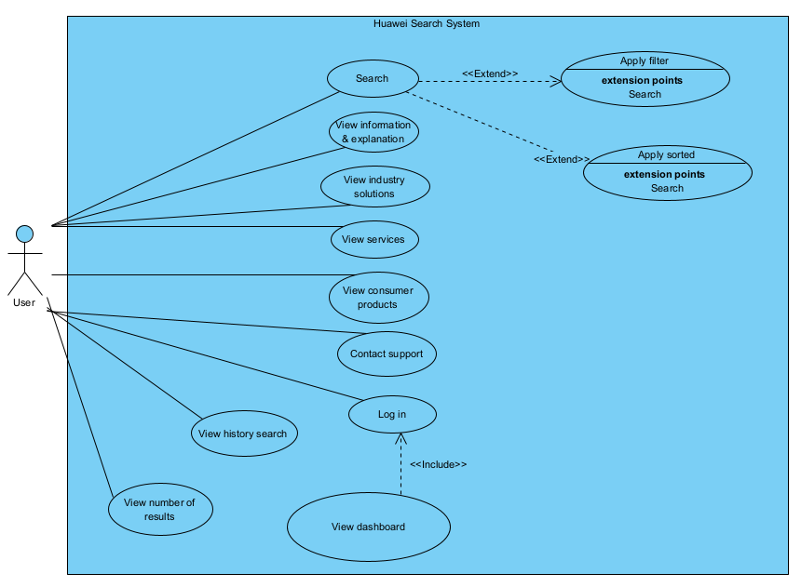

**Prototype**

* המסך משמש כעמוד פתיחה לשירותי ענן של Huawei מטרתו לספק חוויית התחלה ברורה ונוחה עם סרגל ניווט עליון שמאפשר גישה מהירה לארבע אפשרויות עיקריות:

1. **Search**  חיפוש מידע באתר או בשירותי הענן.
2. **Technical Information** גישה למידע טכני הקשור לשירותי הענן של Huawei.
3. **Questions** אזור שאלות ותשובות (FAQ).

**Dashboard** 4ממשק המאפשר צפייה בלוח מחוונים המציג גרפים ומידע סטטיסטי.

* העמוד הזה הוא עמוד חיפוש של פתרונות הענן של Huawei   
  הוא מחולק לכמה חלקים עיקריים:

1. **חיפוש בסיסי**: שדה טקסט המאפשר למשתמש לחפש פתרונות ענן באמצעות מילות מפתח, עם כפתור "Search" בצד ימין.
2. **Advanced Search** חיפוש מתקדם: שדה נוסף שמאפשר להגדיר מונחי חיפוש מתקדמים ולבצע חיפוש מעמיק יותר עם כפתור "Advanced Search".
3. **Filter Result** סינון תוצאות על פי:

Select Category - בחירת קטגוריה כמו "Cloud Storage"

Select Region - בחירת אזור לדוגמה" America

Pricing Tier - רמת מחירים לדוגמה "Free"

הממשק נועד לעזור למשתמש למצוא בצורה מהירה ומדויקת את פתרונות הענן שמתאימים לצרכיו על ידי שימוש בחיפוש וסינון.

* במסך הזה , לאחר ביצוע החיפוש, מוצגות תוצאות החיפוש המאורגנות בתיבות נפרדות, כאשר כל תוצאה כוללת כותרת בולטת לדוגמה, "What is Cloud Computing?", תיאור קצר המספק הסבר תמציתי על המידע המוצג, וקישור להרחבה ("Learn more") המאפשר למשתמש לעבור לעמוד המלא ולקבל מידע נוסף ומעמיק.

* המסך מציג את תוצאות החיפוש המתקדם של Huawei Cloud Advanced Search בהתאם לפרמטרים שהוגדרו על ידי המשתמש. בראש המסך ממוקמת תיבת חיפוש מתקדמת המאפשרת לבחור קטגוריות ולסנן את התוצאות.

סרגל חיפוש מתקדם:

שדה לחיפוש לפי מונחים.

בחירה של קטגוריה ("Networking").

בחירת אזור (Global).

כפתור Search לביצוע החיפוש.

במרכז המסך מופיעות תוצאות החיפוש, המאורגנות בתיבות ברורות. כל תוצאה כוללת כותרת בולטת ותיאור קצר המספק מידע תמציתי על התוכן, וקישור להרחבה ("Learn more") המאפשר למשתמש לגשת למידע המלא.

* המסך מציג את עמוד "Technical Information" כאשר לוחצים על Technical Information המספק למשתמשים גישה למידע טכני מפורט על פתרונות Huawei Cloud .במרכז המסך מוצגות שלוש אפשרויות לבחירה, המאורגנות בתיבות ברורות: Cloud Storage Optimization, המספק מידע על אופטימיזציה של אחסון בענן AI-Driven Data Analysis, המתמקד בניתוח נתונים מבוסס בינה מלאכותית ו-Scalable Computing Solutions המספק מידע על פתרונות מחשוב גמישים הניתנים להרחבה.

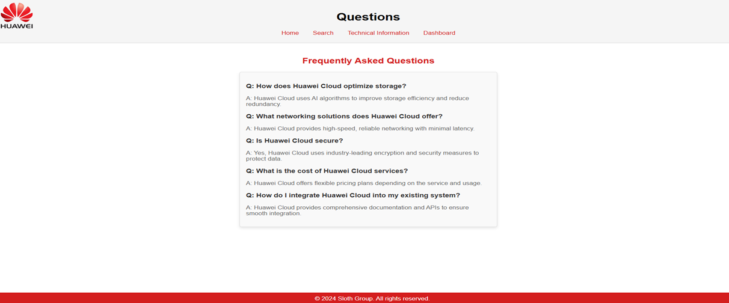

העמוד מציג שאלות נפוצות (FAQ) בנושא Huawei Cloud :

* המסך מציג את עמוד ה-Questions המכיל את השאלות הנפוצות ביותר בנושא Huawei Cloud במרכז המסך מוצגת תיבה מסודרת וברורה שבה מופיעות שאלות נפוצות מודגשות עם האות Q ותשובות תמציתיות המסומנות באות A.

* המסך הזה מיוצג כאשר לוחצים על Dashboard הוא מספק סקירה סטטיסטית של פעילות המשתמשים באתר .Huawei Cloud Access בראש המסך מופיעות שלוש תיבות מידע מרכזיות: Total Users המציג את מספר המשתמשים הכולל, Total Searches המראה את מספר החיפושים שבוצעו, ו-Questions Asked המציג את כמות השאלות שנשאלו. מתחת לתיבות אלו מוצגים גרפים ויזואליים להמחשת הנתונים: גרף עמודות המאפשר השוואה ברורה בין מספר המשתמשים, החיפושים והשאלות, וגרף עוגה המחלק את הפעילות לפי קטגוריות עם ייצוג צבעוני לנוחות ההבנה.